Qlocktwo 2.0

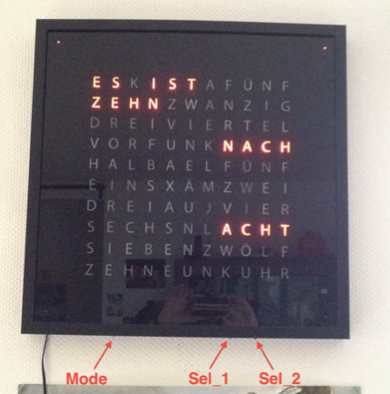

**Modi:**

* Zeitanzeige: Ist aktiv wenn die Uhr eingeschaltet wird.
* Sekundenanzeige: mit dem Taster „Mode“ kann man die Sekunden anzeigen.
* Farbwechsel:
  + Manuell: im Modus „Zeitanzeige“ den Taster „Sel_1“ drücken. Eine von den 7 Farben kann damit ausgewählt werden.
  + Automatisch:

1. Sekundenanzeige aktivieren (Taster „Mode“)
2. „Sel_1“ drücken. Die Farbe wechselt automatisch alle 2 Stunden.

*Die Farbe und der Farbmodus werden gespeichert und sind nach ausschalten und einschalten der Uhr wieder aktiv.*

* Zeiteinstellung:

1. Sekundenanzeige aktivieren (Taster „Mode“)
2. „Sel_2 “ drücken. Die Uhrzeit blinkt.
3. Mit „Sel_1“ und „Sel_2“ kann man die Stunden und Minuten einstellen.
4. Mit „Mode“ bestätigen.

*Die Zeiteinstellung ist nur für den Notfall gedacht (wenn kein Funksignal empfangen werden kann) und sollte eigentlich nie nötig sein!*